PROXECTO RUANDO REDONDELA
NOME DO ALUMNO_______________ CURSO _____

NOME ACTUAL DA RÚA: _______________________

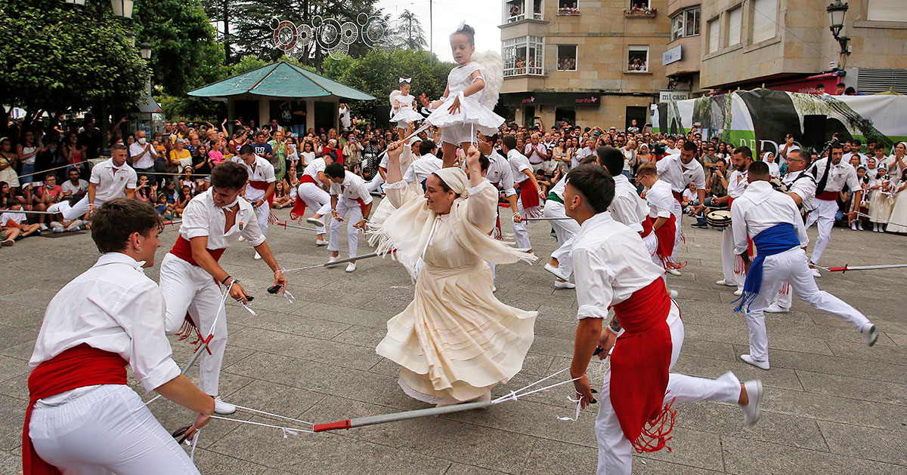
Pé de foto coa procedencia da foto

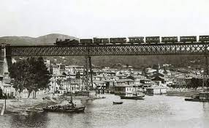
NOME ANTIGO ou NOMESdiferentes que tivo ao longo da historia:_____________

Pé de foto coa procedencia da foto

BIBLOGRAFÍA
O nome das publicacións en papel ou en liña que nos facilitaron os datos do traballo

